Excursie de 5 zile: Hunedoara și Comorile Banatului
TARIF: 799 lei/persoana

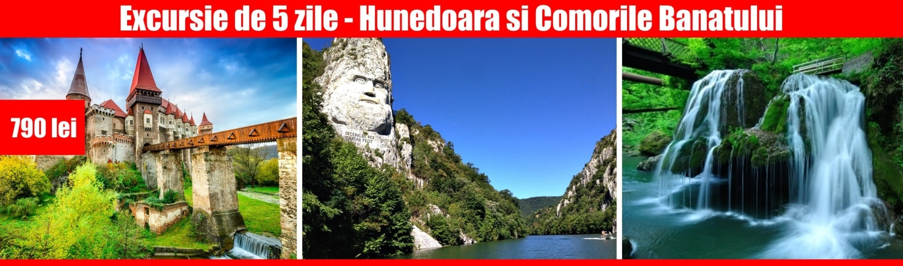

Date de plecare: 25.03/29.04/13.05/24.06/15.07/12.08/16.09/14.10/27.11.2020
Orase de imbarcare: Bucuresti – Pitesti– Ramnicu Valcea
Orase de debarcare: Craiova - Pitesti – Bucuresti

Descrierea programului:
Ziua 1 : Plecare ora 06:30 din Bucuresti pe traseul Bucuresti-Pitesti-Ramnicu Valcea-Cozia-Alba Iulia-Hunedoara. Pe traseu se va face o scurta oprire la Manastirea Cozia - ctitoria lui Mircea cel Batran, care e si inmormantat in naos, ca si mama lui Mihai Viteazul, Teofana, care s-a calugarit aici - asadar dateaza de vreo 600 de ani, lucru vizibil si in arhitectura si in picturile murale, restaurate atent. Oprire in Alba Iulia pentru vizita Cetatii Alba Carolina. Vizitam Castelul Hunedoarei, numit si Castelul Corvinilor sau al Huniazilor, este cetatea medievală a Hunedoarei, unul din cele mai importante monumente de arhitectură gotică din Romania. Este considerat unul dintre cele mai frumoase castele din lume, fiind situat in „top 10 destinații de basm din Europa”. Castelul a fost ridicat în secolul al XV-lea de Ioan de Hunedoara. Cazare Hotel in Hunedoara.
Ziua 2 : Mic dejun. Plecam pentru o scurta vizita la Manastirea Prislop, apoi ne indreptam catre Timisoara unde vom descoperi Catedrala Ortodoxa Mitropolitana (cu hramul Trei Ierarhi, cel mai mare edificiu religios din oras) ,Statuia Fecioarei Mariei si a Sfantului Nepomuk, situata in centrul Piatei Libertatii (cunoscuta neoficial sub numele de Piata Rosie ca urmare a pavajului rosu folosit pentru reabilitarea recenta a acesteia), Domul Romano-Catolic sau Catedrala Sfantul Gheorghe este catedrala Episcopiei Romano-Catolice de Timisoara, fiind construit in perioada 1736-1774, Fabrica de Bere Timisoreana ( una din emblemele orasului si prima fabrica de bere din Romania, infiintata in anul 1718 in sudul cartierului Fabric - vedere exterioara). Cazare Hotel in Timisoara.
Ziua 3 : Mic dejun. Ne indreptam catre Parcul National Cheile Nerei unde ne oprim la Cascada Bigar (una dintre cele mai frumoase din lume - intersectia drumului Oravita – Bozovici cu Paralela 45). Ne deplasam prin Defileul Dunarii catre Orsova. Cazare Hotel in Orsova-Drobeta.
Ziua 4 : Mic dejun. Ne vom bucura de o frumoasa Croaziera pe Dunare in care vom admira Cazanele Dunarii, faimosul Cap al lui Decebal, cea mai mare sculptura in piatra din Europa. Ne indreptam apoi catre statiunea Baile Herculane una dintre cele mai vechi statiuni balneare ale lumii, cu o vechime atestata documentar de peste 1850 de ani.Vom efectua o scurta plimbare in centrul istoric al statiunii dupa care vom porni catre cel mai mare Parc Mulinologic din Sud - Estul Europei ( Tinutul Morilor de Apa), situat in Depresiunea Almajului. Cazare Hotel in Orsova-Drobeta.
Ziua 5. : Mic dejun. Plecare spre Bucuresti pe traseul Drobeta Turnu Severin – Craiova - Pitesti - Bucuresti. Facem o scurta oprire la Manastirea Strehaia, singura manastire din tara cu altarul spre sud, apoi vom face oprire in Craiova la Catedrala Mitropolitana - Manastirea Sfantul Mare Mucenic Dimitrie este cel mai vechi edificiu de cult din Craiova. Ne indreptam apoi catre Biserica Madona Dudu cunoscuta mai ales sub denumirea de Catedrala Maicii Domnului din Craiova, fiind una dintre cele mai mari biserici ortodoxe din Craiova, numerosi crestini calcandu-i pragul pentru a se inchina la Icoana facatoare de minuni a Maicii Domnului. Vizitam apoi Muzeul Olteniei – Sectiunea Istorie si Arheologie unde vom descoperi colectii de ilustreaza istoria romanilor din antichitate pana in prezent. Sosire in Bucuresti in cursul serii.

Avans minim la inscriere : 200 lei / pers. Diferenta se achita cel tarziu cu 15 zile inainte de plecare.
Supliment single 250 lei / pers.
Tarife copii :
Copii pana la 5 ani cazati cu doi adulti beneficiaza de gratuitate la cazare si loc in autocar, fara pat suplimentar, nu beneficiaza de mic dejun, achita 40% din pret pachet.
Copii cu varste 5 ani – 12 ani cazati cu doi adulti achita 70% din pret pachet si beneficiaza de mic dejun si loc in autocar, se asigura pat suplimentar .
Copiii cu varsta peste 12 ani sau copii insotiti de un singur adult achita pret intreg.
TARIFUL INCLUDE
• 1 noapțe de cazare cu mic dejun la pensiune/hotel 3* în zona Hunedoara
• 1 noapțe de cazare cu mic dejun la pensiune/hotel 3* în zona Timisoara
• 2 nopți de cazare cu mic dejun la pensiune/hotel 3* în zona Drobeta – Clisura Dunarii
• Vizite conform descrierii
• Transport cu autocar/ microbuz modern, cu climatizare
• Ghid însoțitor pentru întreaga perioadă
TARIFUL NU INCLUDE
• Asigurarea storno
• Taxe și cheltuieli personale
• Intrările la obiectivele turistice
• Locuri preferentiale autocar (primele 3 banchete) 100 LEI/pers;
• Excursiile opționale
Grup minim 40 pers.
ATENTIE :
* In cazul nerealizarii numarului minim de participanti mentionat in program agentia isi rezerva dreptul de a anula excursia, oferind posibilitatea inscrierii la un program similar;
* Insotitorul de grup poate modifica ordinea de vizitare a obiectivelor turistice fara a afecta structura programului.
Nota: Locurile in autocar se distribuie incepand cu a doua bancheta in ordinea achitarii avansului.
OBSERVATII:
- tarifele de intrare la obiectivele turistice se achita la fiecare in parte in moneda locala si se pot modifica de catre autoritatile locale independent de agentie;
- clasificarea pe stele a unitatilor de cazare este cea atribuita de oficialitatile din tarile vizitate, ca atare facilitatile camerelor sunt conforme cu standardele locale;
- agentia nu raspunde in cazul refuzului autoritatilor de la punctele de frontiera de a primi turistul pe teritoriul propriu sau de a-i permite sa paraseasca teritoriul propriu;
- distributia camerelor la hoteluri se face de catre receptiile acestora; problemele legate de amplasarea sau aspectul camerei se rezolva de catre turist direct la receptie, asistat de insotitorul de grup;
- ghidul/ conducatorul de grup poate modifica ordinea de vizitare a obiectivelor turistice fara a afecta structura programului;
- conform reglementarilor internationale, serviciile de ghidaj in interiorul muzeelor pot fi asigurate doar de catre ghizii locali;
- agentia nu este raspunzatoare pentru pierderea sau furtul bagajelor, a actelor sau a obiectelor personale; in cazul in care aceste situatii nedorite apar, turistul are obligatia de a depune personal plangere la organele competente;
- efectuarea partiala sau integrala a oricarei sume prin intermediul bancar reprezinta acceptarea pe deplin a termenilor si conditiilor prevazute in contractul de prestarii servicii turistice (disponibil pe site) ;
- prezentul program este parte integranta a contractului de prestari servicii turistice incheiat.

Pentru pachetele turistice din Romania acceptam plata si cu vouchere de vacanta (Edenred - Ticket vacanta, Cheque Vacances, si Sodexo - Turist pass)

